|  |  |  |
| --- | --- | --- |
| Universidad de Oviedo  Escuela Politécnica de Ingeniería de Gijón  Departamento de Informática  GIJÓN |  | Prácticas de  Sistemas de Información |

|  |  |  |  |
| --- | --- | --- | --- |
| **Documentación Proyecto COIIPA 2023** | | | |
|  |  |  |  |
|  | **Nombre corto:** |  | DOC_PR_COIIPA |
|  | **Código del equipo:** |  | 2022G41 |

|  |  |  |  |
| --- | --- | --- | --- |
|  | | | |
|  |  |  |  |
|  | **Doc. Id.:** |  | PC_01 |
|  | **Versión:** |  | 1.2 |
|  |  |  |  |
|  | **Fecha:** |  | 09/05/2023 |
|  | **Entregado por:** |  | Juan Francisco Mier Montoto |
|  |  |  |  |
|  | **Escrito por:** |  | * Rodríguez López, Alejandro * Mier Montoto, Juan Francisco * Revilla Hernández, Manuel * Martínez Ginzo, Rubén |
|  |  |  |  |
|  | **Carácter:** |  | Definitivo |

Equipo de trabajo

|  |  |
| --- | --- |
| EDS | Rodríguez López, Alejandro |
| EDS | Mier Montoto, Juan Francisco |
| EDS | Revilla Hernández, Manuel |
| EDS | Martínez Ginzo, Rubén |

Table of Contents

1. Introducción 3

1.1. Ámbito y alcance 3

2. Descripción del Sistema 3

3. Roles de Usuario 4

4. Entorno Tecnológico 4

5. Story Mapping 5

6. Modelo de Datos 6

6.1. Diccionario de datos 7

6.2. Diagrama de Entidad-Relación 9

7. Mapa de Navegación 10

7.1 Visión general 10

7.2 Ventana “Alumno” 10

7.3 Ventana “Responsable de formación” 11

7.4 Ventana “Secretaría administrativa” 11

7.5 Ventana Debug + Panel de Navegación 11

8. Anexo I: prototipos de pantallas 12

8.0. Filosofía de diseño 12

8.1. Registrar curso 13

8.2. Estado de cursos + Inscripciones 13

8.3. Lista de actividades de formación 14

8.4. Gestionar cursos 14

8.5. Gestionar inscripciones 15

8.6. Modificar cursos 15

8.7 Inscripción a un curso 16

8.8 Lista de Actividades de Formación 16

9. Anexo II 17

Historia

|  |  |  |  |
| --- | --- | --- | --- |
| Versión | Fecha | Cambios introducidos | |
| 1.0 | 2023-04-25 | Desarrollo inicial de la documentación. Traspaso de la documentación del repositorio de GitHub a este documento. | |
| 1.1 | 2023-05-03 | Repaso y reescritura de apartados tras la “revisión” de clase. |
| 1.2 | 2023-05-09 | Modelo de datos y mapa de navegación. Detalles finales. |

# 1. Introducción

El Colegio Oficial de Ingenieros Informáticos del Principado de Asturias (COIIPA) se ha puesto en contacto con el equipo de desarrollo de software G41 con el objetivo de que se cree un programa orientado a la administración de diversas tareas realizadas por el colegio.

Se trata de un programa que tiene como objetivo -entre otros-, la administración de los cursos impartidos por el colegio, las inscripciones realizadas por los alumnos, así como los movimientos económicos realizados por el colegio.

## 1.1. Ámbito y alcance

El objetivo de este documento es informar y dejar constancia escrita de los desarrollos realizados hasta el momento, así como de la situación actual del sistema objetivo.

El documento no busca informar sobre las especificaciones técnicas del programa, sino de las funcionalidades que éste cumple.

Se deja constancia de que este documento trata sobre un proyecto que se encuentra en desarrollo, por lo que puede encontrarse desalineado respecto al estado actual del proyecto.

# 2. Descripción del Sistema

El sistema que el COIIPA busca debe facilitar tareas de distintos ámbitos relacionados con el colegio. Como ya se indicó en la introducción, el producto final deberá proporcionar una plataforma sobre la que el COIIPA pueda administrar actividades de formación y todo lo asociado a estas: inscripciones, colectivos, alumnado, pagos, facturas…

# 3. Roles de Usuario

El programa ha sido dividido en distintas secciones, de forma que tras seleccionar un usuario (actor), se presenten únicamente las funcionalidades que a éste le incumben.

* **Alumno**: personas que buscan inscribirse en cursos.
  + También cuenta como “alumno” aquellas personas cuya labor sea inscribir a otros en cursos, como gestores de entidades.
* **Secretaria administrativa**: trabajador del colegio encargado gestionar todo lo relacionado con las inscripciones a los cursos. Requiere toda la información posible sobre los cursos, así como la capacidad de revisar pagos, avisar a alumnos mediante correo electrónico, cancelar inscripciones, gestionar la lista de espera...
* **Responsable de formación**: trabajador del colegio a cargo de gestionar los cursos. Entre sus tareas se encuentran registrar o cancelar cursos. Requiere información parcial sobre los cursos.

Existen otras entidades que interactúan con el COIIPA, pero no actúan directamente con el sistema, por lo que se han omitido de la lista anterior. Entre ellas se pueden encontrar -por ejemplo- entidades financieras y tesoreros.

# 

# 4. Entorno Tecnológico

Es necesario considerar las tecnologías y herramientas empleadas para el desarrollo de la aplicación, así como la arquitectura. También se mencionarán las consideraciones adicionales que se han tomado en cuenta para asegurar su compatibilidad y actualización.

Todo ello se describe a continuación:

* Lenguajes de programación: Java 8, Ruby
* Framework de base de datos: SQLite
* Herramientas de desarrollo: Visual Studio Code, Eclipse, Git, Github Copilot, Sonarlint
* Patrón de diseño: MVC
* Pruebas unitarias: Junit4
* Transferencia de información: DTO

El trabajo ha sido desarrollado principalmente en Linux, aunque el objetivo del programa es la ejecución en Windows.

# 5. Story Mapping

|  |  |  |  |  |  |  |
| --- | --- | --- | --- | --- | --- | --- |
|  | **Gestión del alumnado** | | **Gestión de formación** | | **Secretaria administrativa** | |
| **Gestión de Inscripciones** | **Pagos** | **Registrar cursos nuevos** | **Alterar un curso existente** | **Visualizar datos** | **Pagos** |
| **Sprint 1** | Inscripción a un curso | Abono de Inscripción | Un único profesor |  | Listado de cursos | Pagos a profesores |
|  |  | Una única fecha |  | Listado de inscripciones |  |
|  |  |  |  | Ingresos y gastos |  |
| **Sprint 2** | Inscripciones en grupo (relacionados) |  | Sesiones | Modificación de fechas |  | Gestión de importes incorrectos |
| Cancelar inscripción |  | Varias fechas | Cancelar un curso |  |  |
|  |  | Varios profesores |  |  |  |
| **Sprint 3** | Inscripciones en grupo (no relacionados) | Pagos por caja | Contratos con empresas | Modificación de datos |  |  |
| Lista de espera |  |  | Cierre de un curso |  | Pagos a empresas |
|  |  |  |  |  |  |

# 6. Modelo de Datos

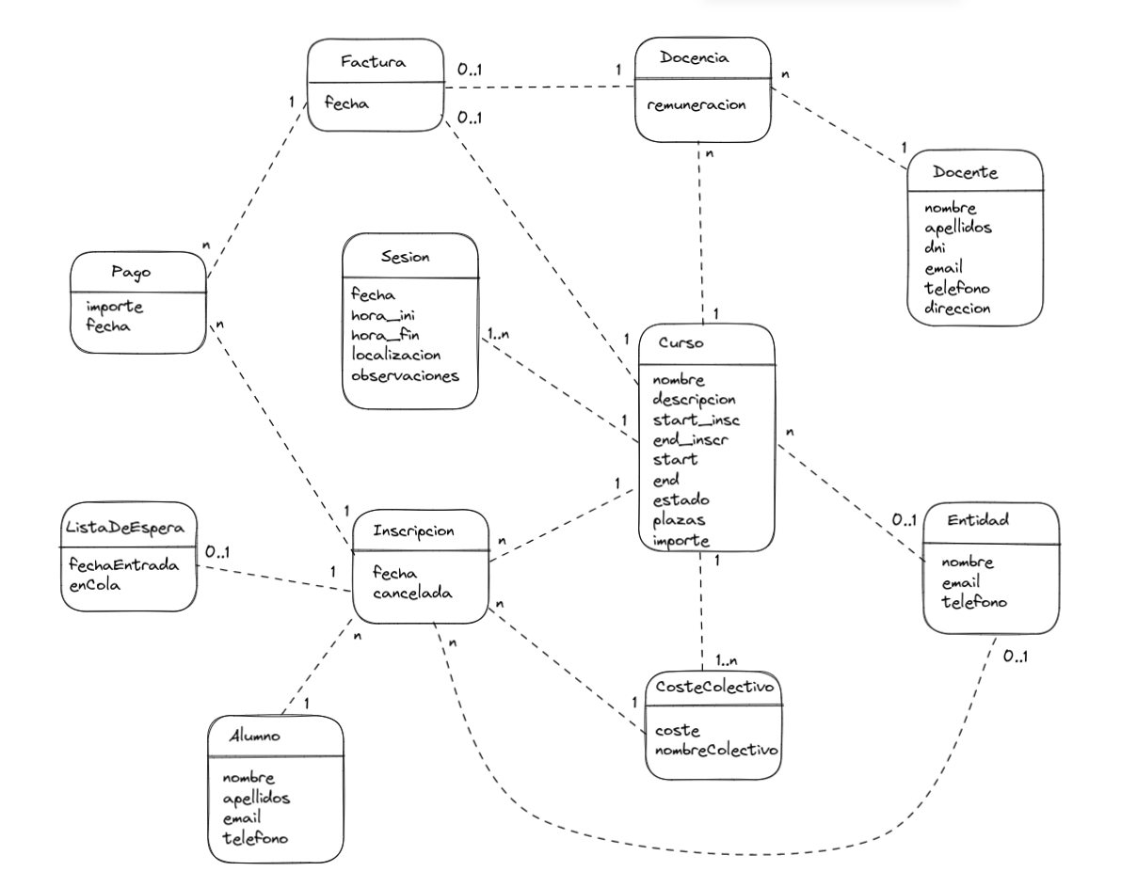

## 6.1. Diccionario de datos

* **Curso**:
  + Nombre
  + Descripción
  + Inicio Inscripciones: fecha de inicio de periodo de inscripción.
  + Fin Inscripciones: fecha de fin de periodo de inscripción.
  + Inicio Curso: fecha de inicio del curso.
  + Fin Curso: fecha de fin del curso.
  + Estado: sólo indica el estado *cancelado* de un curso.
  + Importe: dinero que se paga a una empresa por la docencia del curso.
  + Plazas
* **Docente**:
  + Nombre
  + Apellidos
  + Email
  + Teléfono
  + Dirección
* **Sesión**:
  + Fecha
  + Hora de inicio
  + Hora de fin
  + Localización
  + Observaciones
* **Alumno**:
  + Nombre
  + Apellidos
  + Email
  + Teléfono
* **Entidad**:
  + Nombre
  + Email
  + Teléfono
* **Inscripción**:
  + Fecha
  + Cancelada: booleano para indicar si una inscripción es cancelada
* **Coste colectivo**:
  + Coste
  + Nombre colectivo
* **Pago**:
  + Importe
  + Fecha
* **Lista de espera**:
  + Fecha de entrada
  + En cola
* **Factura**:
  + Fecha
* **Docencia**:
  + Remuneración: dinero pagado a cada profesor por su docencia en un curso.

## 6.2. Diagrama de Entidad-Relación

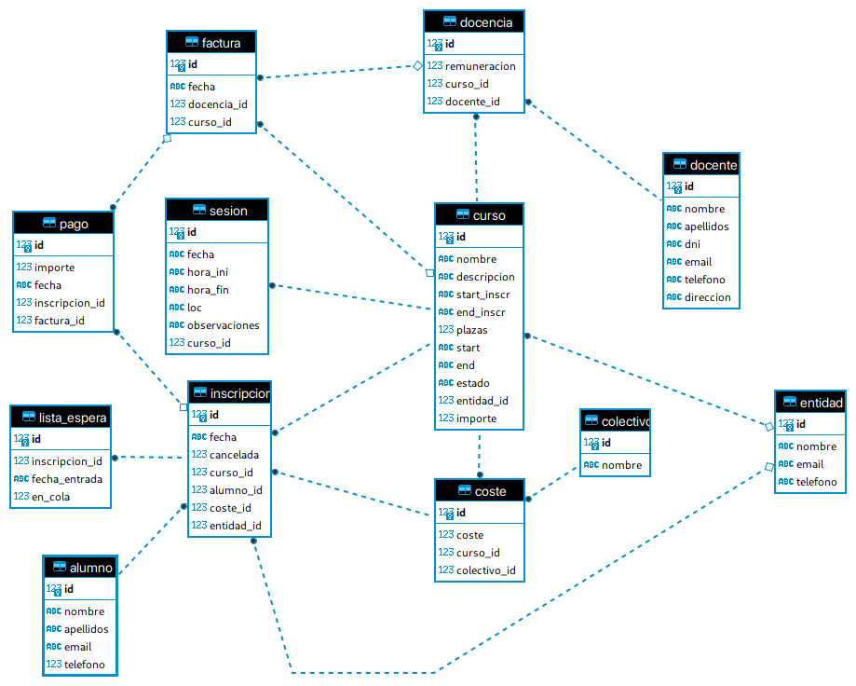

# 7. Mapa de Navegación

La navegación del programa se divide en las funcionalidades accesibles a cada rol definido. Desde cada ventana, se puede volver al menú principal mediante una “barra de navegación”, que contiene el nombre de la ventana actual y un botón para volver al menú principal.

De acuerdo con el cliente, no hay restricciones de acceso a las ventanas pese a que existen roles que necesitan autorización de personal del COIIPA.

## 7.1 Visión general

## 7.2 Ventana “Alumno”

## 7.3 Ventana “Responsable de formación”

## 7.4 Ventana “Secretaría administrativa”

## 7.5 Ventana Debug + Panel de Navegación

# 8. Anexo I: prototipos de pantallas

## 8.0. Filosofía de diseño

Dependiendo de la fecha de creación de las pantallas y prototipos, las ideas están más refinadas o menos, además de tomar inspiración de otros elementos de las interfaces ya existentes. Por ejemplo, el prototipo, y en especial la versión final, de la pantalla 8.5 (Gestionar inscripciones) se ha reutilizado en numerosas otras pantallas de la interfaz, principalmente del segundo sprint en adelante.

Esta pantalla no solo es buena a nivel de interfaz, sino que es fácil de implementar a nivel técnico. Se trata de un *BorderLayout* con dos paneles: uno a la izquierda, generalmente conteniendo una tabla con datos de algún tipo; y otro a la derecha, un *GridLayout* con una columna y de dos a tres filas. En este panel se encuentran controles y modificaciones que se realizan sobre la tabla de la izquierda.

Estos “bloques” utilizan en su interior un *GridBagLayout*, una manera relativamente intuitiva y replicable de implementar controles.

Otro elemento de las interfaces que se repite con mucha frecuencia es el uso de los componentes *JXTitledPanel*, que se asimilan a los paneles regulares de Swing, pero con gruesos bordes que facilitan la división del espacio, junto con títulos que mejoran la comprensión de la interfaz.

Como último punto a destacar, se han creado componentes *in-house,* que facilitan a nivel técnico el funcionamiento del programa (ej: *BetterDatePicker, RowAppendableJTable*)

## 8.1. Registrar curso

## 8.2. Estado de cursos + Inscripciones

SosaJA„I 
t pux,d 

## 8.3. Lista de actividades de formación

C urS0 
vos 
Gecha/estado 
Proeesor; 

## 8.4. Gestionar cursos

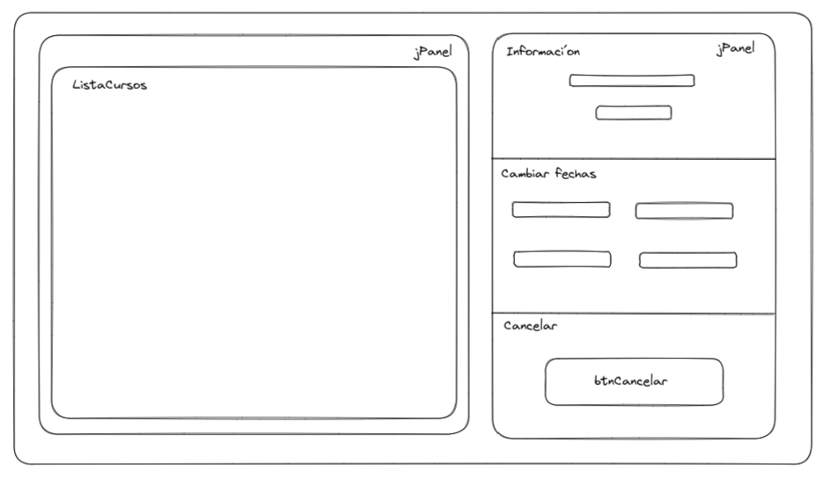

## 8.5. Gestionar inscripciones

àPanel 
àPanel 

## 

## 8.6. Modificar cursos

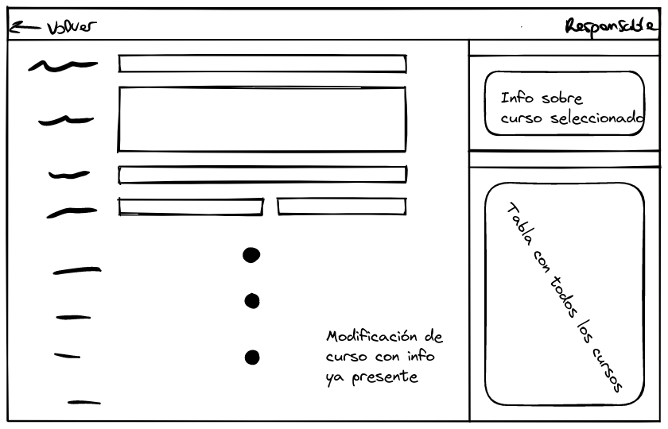

## 8.7 Inscripción a un curso

## 8.8 Lista de Actividades de Formación

# 9. Anexo II

El desarrollo de esta documentación se ha distribuido de la siguiente manera:

|  |  |
| --- | --- |
| **Miembro del equipo** | **Trabajo** |
| Alejandro Rodríguez (UO281827) | Documentación inicial, mapas en Mermaid, introducción, ámbito y alcance, roles de usuario. |
| Juan Francisco Mier (UO283319) | Mapa de navegación, modelo E/R, entorno tecnológico, información sobre prototipos, correcciones. |
| Rubén Martínez (UO282651) | Story Mapping, maquetado integral, entorno tecnológico, modelo de datos, diccionario de datos. |
| Manuel Revilla (UO281832) | Descripción del sistema |

Cada alumno ha presentado los prototipos respectivos a sus HU.